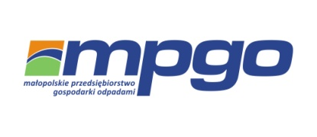
Małopolskie Przedsiębiorstwo
Gospodarki Odpadami Sp. z o.o.
ul. Barska 12, 30-307 Kraków
adres korespondencyjny: Firmy Gmina Kłaj
31-580 Kraków, ul. Nowohucka 1
tel. (12) 34 00 415, 2022 rok
665-361-381
Harmonogram wywozu odpadów komunalnych oraz selektywnie (S) zebranych na 2022 r.
Firmy Gmina Kłaj
Częstotliwość wywozu: odpadów komunalnych
i selektywnie zebranych co 28 dni (S)
- 5 styczeń(S)
- 19 styczeń
- 2 luty (S)
- 16 luty
- 2 marzec (S)
- 16 marzec
- 30 marzec (S)
- 13 kwiecień
- 27 kwiecień (S)
- 11 maj
- 25 maj (S)
- 8 czerwiec
- 22 czerwiec (S)
- 6 lipiec
- 20 lipiec (S)
- 3 sierpień
- 17 sierpień (S)
- 31 sierpień
- 14 sierpień (S)
- 28 wrzesień
- 12 październik (S)
- 26 październik
- 19 listopad (S)
- 23 listopad
- 7 grudzień (S)
- 21 grudzień
Odpady komunalne, oraz surowce wtórne powinny być wystawione przed posesję najpóźniej do godziny 6:00 w dniu odbioru (odpadów nie odbieramy z terenu posesji).
Worki z surowcami wtórnymi prosimy wystawiać po napełnieniu do pełnej objętości – zawiązane.

UWAGA!!!
• Termin z symbolem (S) dotyczy firm, które posiadają podpisane umowy z odbiorem 13x w roku tj. co 28 dni.
• Każdy termin dotyczy firm, które posiadają podpisane umowy z odbiorem 26x w roku tj. co 14 dni.

